# 第四周周报

## 小组组员信息：

|  |  |
| --- | --- |
| 姓名 | 分工 |
| 刘浩 | 产品经理（组长） |
| 王锦扬 | 移动端开发工程师 |
| 方耿超 | 前端开发工程师 |
| 吴海杰 | 后端开发工程师 |

## 小组本周完成的任务：

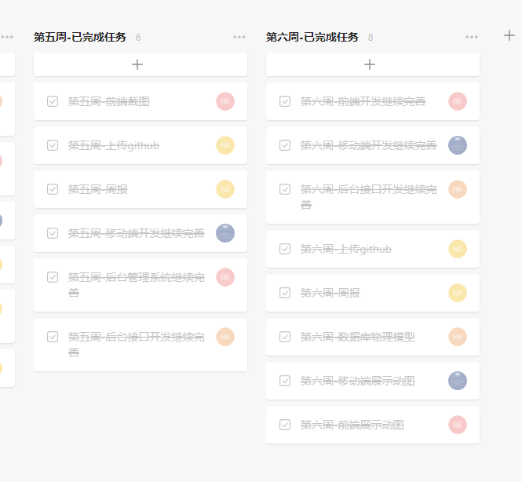

Teambition截图

第六周任务表格

|  |  |
| --- | --- |
| 姓名 | 任务 |
| 刘浩 | 1.周报 2. github文档上传 |
| 王锦扬 | 1.移动端开发 2.移动端展示动图 |
| 方耿超 | 1.后台端开发 2.云班课提交文档 3.前端展示动图 |
| 吴海杰 | 1.接口开发 |

仓库

https://github.com/TragedyN/EngineeringPractice